
（选修3-1）
第一部分 静电场
专题1.11 静电感应
一．选择题
1．（2019北京西城期末）如图所示，一个原来不带电的半径为r的空心金属球放在绝缘支架上，右侧放一个电荷量为+Q的点电荷，点电荷到金属球的球心距离为3r。达到静电平衡后，下列说法正确的是（ ）
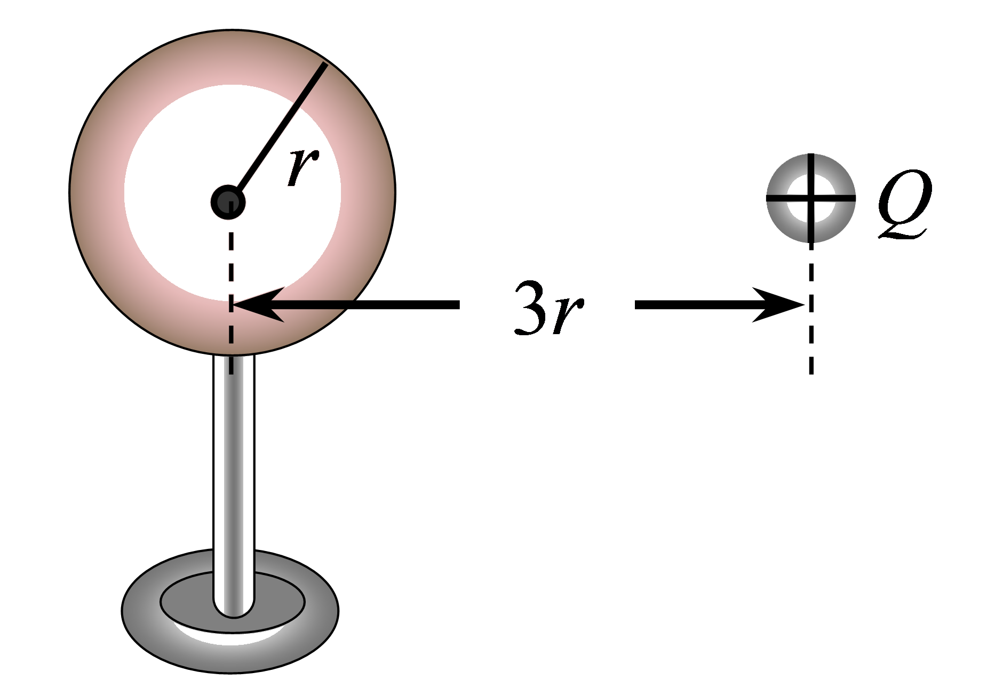
A．金属球的左侧感应出负电荷，右侧感应出正电荷
B．点电荷Q在金属球内产生的电场的场强处处为零
C．金属球最左侧表面的电势高于最右侧表面的电势
D．感应电荷在金属球球心处产生的电场场强大小为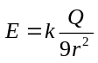
【参考答案】D
【名师解析】本题考查静电感应及其相关知识点。根据静电感应，金属球的左侧感应出正电荷，右侧感应出负电荷，选项A错误；点电荷Q在金属球内产生的电场与感应电荷在金属球内产生的合电场的场强处处为零，点电荷Q在金属球内产生的电场的场强不为零，选项B错误；处在静电平衡状态下的导体是等势体，表面为等势面，金属球最左侧表面的电势等于最右侧表面的电势，选项C错误；由k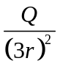-E_{感}=0，解得E_{感}=k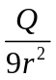，选项D正确。
2. （2019河北邯郸期末）如图所示是一种简易的验电器，金属丝固定在绝缘立柱上，两端（未接触）上有两块可以活动的铝箔，带电体与金属丝接触之后，两块铝箔带上等量同种电荷，在静电斥力的作用下彼此分开。关于两块铝箔之间的静电力，下面说法正确的是（ ）
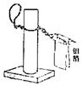
A．两块铝箔之间的静电力跟两铝箔带电量成正比
B．两块铝箔之间的静电力跟两铝箔之间的距离成反比
C．两块铝箔之间的静电力跟两铝箔之间的距离的平方成反比
D．以上结论都不正确
【参考答案】 D
【名师解析】本题考查验电器、对库仑定律的理解及其相关知识点。库仑定律只适用于点电荷，两块靠近的铝箔是不能看作点电荷的，因此，两块铝箔之间的静电力并不满足库仑定律，A、B、C三种说法都是错误的。选项D正确。[
3．（2019北京海淀期末）不带电的金属导体MNPQ的内部电荷包括自由电子和金属离子(即金属原子失去自由电子后的剩余部分),图9所示为导体内部电荷的简化示意图，其中“”表示自由电子,“⊕”表示金属离子。把导体放到电场强度为E₀的匀强电场中，由于库仑力的作用，导体内部的电荷将重新分布。图10是同学们画出的四幅图,其中A、B两图描述了导体刚放入电场未达到静电平衡状态时，自由电子和金属离子的定向运动情况(图中箭头代表它们定向运动的方向)； C、D两图描述了导体达到静电平衡后，自由电子和金属离子的分布情况。则图10的四幅图中，可能正确的是（ ）
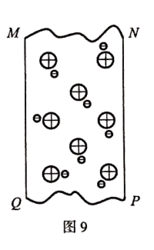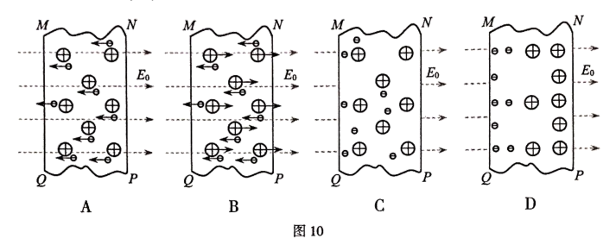
【参考答案】AC
【名师解析】本题考查静电感应及其相关知识点。导体刚放入电场未达到静电平衡时，电子在外电场作用下向左移动，A选项正确；金属导体电子可以移动，但金属离子不可移动，故B选项错误；导体达到静电平衡后，导体内部场强处处为零，左侧负电荷分布密集，但金属离子不移动，故C选项正确，D错误。
【关键点拨】.利用静电平衡状态下导体的特点解答。
4. (2019·陕西汉中高三联考)在维护和检修高压供电线路时，为了不影响城市用电，电工经常要在高压线上带电作业．为了保障电工的安全，电工全身要穿上用金属丝线编织的衣服(如图甲)．图乙中电工站在高压直流输电线的A供电线上作业，其头顶上方有B供电线，B供电线的电势高于A供电线的电势．虚线表示电工周围某一截面上的等势面，c、d、e、f是不同等势面上的四个点，以下说法中正确的是( )
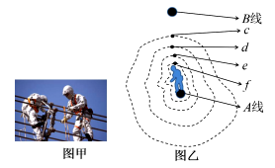
A．在c、d、e、f四点中，c点的电场最强
B．在c、d、e、f四点中，f点的电势最高
C．若将某电子由c移到f，其电势能将增大
D．若将电子在d点由静止释放，它会向e点所在等势面运动
【参考答案】 C
【名师解析】 本题考查电场强度、电势和电势能、等势面及其相关知识点。 依据等势线的疏密程度，可知在c、d、e、f四点中，f点的电场最强，选项A错误；因B供电线的电势高于A供电线的电势，则在c、d、e、f四点中，c点的电势最高，选项B错误；若将某电子由c移到f，即从高电势移动到低电势，又电子带负电，则其电势能将增大，选项C正确；沿着电场线方向，电势是降低的，故电场线方向为从c指向f，若将某电子在d点由静止释放，在电场力作用下，它会向c点所在等势面运动，选项D错误．
5.（2018浙江四市联考）如图所示为范德格拉夫起电机示意图，直流高压电源的正电荷，通过电刷E、传送带和电刷F，不断地传到球壳的外表面，并可视为均匀地分布在外表面上，从而在金属球壳与大地之间形成高电压。关于金属球壳上的A、B两点，以下判断正确的是（ ）
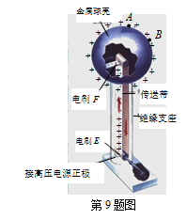
A．A、B两点电势相同
B．A、B两点电场强度相同
C．将带正电的试探电荷从A点移到B点，电势能增加
D．将带正电的试探电荷从A点移到B点，电势能减小
【参考答案】A
【名师解析】金属球壳均匀带电，表面为等势面，故A、B两点电势相同，选项A正确；A、B两点电场强度大小相等，方向不同，选项B错误；在等势面上移动电荷，电场力不做功，电势能不变，选项C、D均错误。
6. （2017兰州实战训练）不带电的金属棒AB长为L，O为AB的中点，在距离A点为R的C点处放一带电量为Q的正点电荷，C与AB在一条直线上，如图所示。下列说法正确的是（ ）
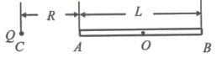
A．金属棒上A点的电势高于B点的电势
B．金属棒上感应电荷在O点产生的电场强度大小为k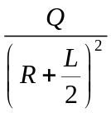
C．O点的电场强度为0
D．若将A端接地，金属棒将带上正电荷
【参考答案】BC
【名师解析】根据静电平衡条件，A端将感应出负电荷，B端感应出正电荷，金属棒是等势体，各点电势相等，内部电场强度为零，金属棒上感应电荷在O点产生的电场强度E_{感}=E_{Q}=k，选项A错误BC正确；若将A端接地，地球上的负电荷将流入金属棒与其感应出的正电荷中和，金属棒将带上负电荷，选项D错误。
7．(2016·蚌埠联考)图甲中，MN为很大的薄金属板(可理解为无限大)，金属板原来不带电．在金属板的右侧，距离金属板为d的位置上放入一个电荷量为＋q的点电荷，由于静电感应产生了如图甲所示的电场分布．P是点电荷右侧、与点电荷之间的距离也为d的一个点，几位同学想求出P点的电场强度大小，但发现问题很难．几位同学经过仔细研究，从图乙所示的电场得到了一些启示，经过查阅资料他们知道：图甲所示的电场分布与图乙中虚线右侧的电场分布是一样的．图乙中两异号点电荷的电荷量的大小均为q，它们之间的距离为2d，虚线是两点电荷连线的中垂线．由此他们求出了P点的电场强度大小，一共有以下四个不同的答案(答案中k为静电力常量)，其中正确的是( )
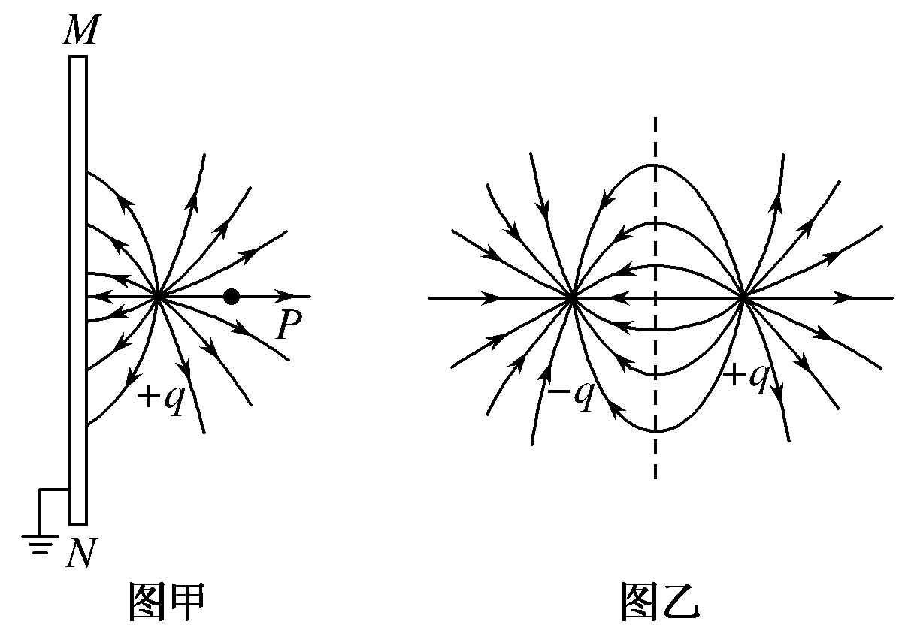
A. B. C. D.
【参考答案】 A
【名师解析】 由题意可知图甲中在薄金属板右侧，与点电荷之间的距离为d处的点的场强与图乙中距离＋q为d处的点的场强等大，由场强的叠加原理可得：E＝－＝，A对．
8. （2015·天星调研）如题图所示，金属球A的半径为R，球外一个点电荷带电量为q，到球心的距离为L，则金属球上感应电荷在球心产生电场的电场强度大小为（ ）
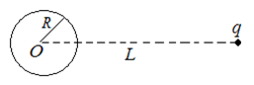
A．k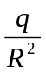 B．k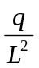 C．k+ k D．k- k
【参考答案】B
【名师解析】金属球处在带电量为q的电场中，发生静电感应现象。在球心O，球外点电荷q和球上感应电荷产生电场，其合场强可表示为E_{O}=E_{q}+E_{感}。根据处于静电平衡状态的导体，内部的电场处处为零，即E_{O}=E_{q}+E_{感}=0.。由此可得：E_{感}=- E_{q}。由点电荷场强公式可知：E_{q} = k，所以选项B正确。
9．（2015·杭州期中）小强在加油站加油时，看到加油机上有如题19-18图所示的图标，关于图标涉及的物理知识及其理解，下列说法正确的：（ ）
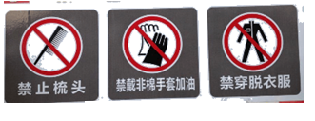
A．制作这些图标的依据是静电屏蔽原理
B．工作人员工作时间须穿绝缘性能良好的化纤服装
C．化纤手套与接触物容易摩擦起电存在安全隐患
D．用绝缘的塑料梳子梳头应该没有关系
【参考答案】C
【名师解析】
制作这些图标的依据是防止摩擦产生的静电引起火花放电，选项A错误。工作人员工作时间须穿导电性能良好的棉料服装，选项B错误。化纤手套与接触物容易摩擦起电存在安全隐患，选项C正确。用绝缘的塑料梳子梳头可产生静电，存在安全隐患，选项D错误。

10.(2013·江苏)将一电荷量为+Q的小球放在不带电的金属球附近，所形成的电场线分布如图所示，金属球表面的电势处处相等。 a、b为电场中的两点，则（ ）
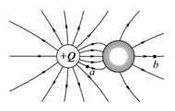
A．a点的电场强度比b点的大
B．a点的电势比b点的高
C．检验电荷-q在a点的电势能比在b点的大
D．将检验电荷-q从a点移到b点的过程中，电场力做负功
【参考答案】ABD
【名师解析】
根据电场线的疏密表示电场强度大小可知a点的电场强度比b点的大，选项A正确。根据沿电场线方向电势逐渐降低，a点的电势比b点的高，选项B正确。由电势能与电势的关系可知，检验电荷-q在a点的电势能比在b点的小，选项C错误。将检验电荷-q从a点移到b点的过程中，电场力做负功，电势能增大，选项D正确。
11、（2006·北京）使带电的金属球靠近不带电的验电器，验电器的箔片张开。下列各图表示验电器上感应电荷的分布情况，正确的是（ ）
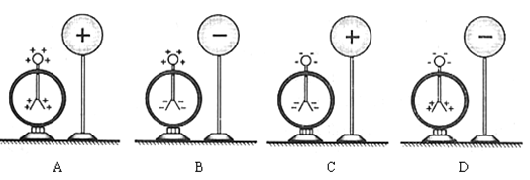
【参考答案】B
【名师解析】带电的金属球靠近不带电的验电器，验电器上方小球感应出与带电的金属球相反的电荷，验电器的箔片感应出与带电的金属球相同的电荷，选项B正确。
12.如图所示，在两组静电实验中，A组实验中能使左边的验电器的金箔张开，但是B组试验中未能使左边的验电器的金箔张开，从这两组对比实验中说明处于静电平衡的导体有什么特点（ ）
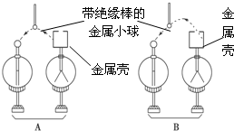
A. 导体内部没有电荷，电荷只分布在导体外表面
B. 在导体外表面，越尖锐的位置，电荷密度越大
C. 整个导体是个等势体
D. 导体内部场强处处为零
【参考答案】A
【名师解析】这两组对比实验中说明处于静电平衡的导体的特点是：处于静电平衡状态下的导体所带的电荷都分布在导体的外表面，金属壳内表面不带电，选项A正确，B、C、D、这三个选项结论是正确的，但本实验不能说明这些结论，故此题正确选项为A．
13．静电喷涂是利用高压静电电场使带负电的涂料微粒沿着电场相反的方向定向运动，并将涂料微粒吸附在工件表面的一种喷涂方法，其工作原理如图2所示。忽略运动中涂料微粒间的相 互作用和微粒的重力。下列说法中正确的是 （ ）
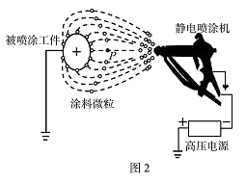
A.当静电喷涂机与被喷涂工件之间的距离增大时，在运动中的涂料微粒所受电场力增大
B.涂料微粒的运动轨迹仅由被喷涂工件与静电喷涂机之间所接的高压电源决定
C.在静电喷涂机水平向左移动的过程中，有两个带有相同电荷量的微粒先后经过被固定的工件右
侧P点（相对工件的距离不变）处，先经过微粒的电势能较大
D.涂料微粒在向被涂工件运动的轨迹中，在直线轨迹上电势升高最快
【参考答案】D
【名师解析】由于静电喷涂机与被喷涂工件之间的电压一定，当静电喷涂机与被喷涂工件之间的距离增大时，它们之间的电场强度减小，在运动中的涂料微粒所受电场力减小，选项A错误。涂料微粒的运动轨迹与初速度和受力有关，不是仅由被喷涂工件与静电喷涂机之间所接的高压电源决定，选项B错误。先经过P点的微粒可能是运动的路程小，速度大，动能大。不考虑重力作用时，电势能与动能之和保持不变，所以先经过微粒的电势能较小，选项C错误。涂料微粒在向被涂工件运动的轨迹中，直线的距离最小，结合U=Ed可知，在直线轨迹上电势升高最快，选项D正确。
14.(2016四川名校联考)离子陷阱是一种利用电场或磁场将离子俘获并囚禁在一定范围内的装置。如图为最常见的“四极离子陷阱”的俯视示意图，a、b、c、d是四根平行杆，他们与带有直流电压和叠加的射频电压相连，相当于四个电极，相对的电极带等量同种电荷，相邻的电极带等量异种电荷。在纸面内四根杆的连线是一个正方形，A、C是ac上的任意两点，B、D是bd上的任意两点，A、C、B、D到正方形中心O的距离相等。则 （ ）
A.D点的电场强度为零，电势最低
B.A、B、C、D四点电场强度大小相等
C.A点电势比B点电势高
D.正点电荷沿直线从A经O运动到C，电势能先减小后增大
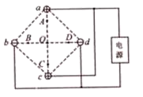
【参考答案】BCD
【名师解析】根据电场的叠加原理可知，D点的电场强度方向向右，选项A错误。根据电场叠加原理利用对称性可知A、B、C、D四点电场强度大小相等，方向不同，选项B正确。分析电场可知，φ_{A}>φ_{o}, φ_{B}<φ_{o}, φ_{A}>φ_{B}, A点电势比B点电势高,选项C正确。正点电荷沿直线从A经O运动到C，电场力先做正功后做负功，电势能先减小后增大，选项D正确。
15.（黑龙江省大庆实验中学2016届高三考前得分训练（四）理科综合物理试题）如图所示，金属球壳A带有正电，其上方有一小孔a，静电计B的金属球b用导线与金属小球c相连，以下操作所发生的现象正确的是（ ）
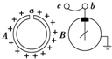
A．将c移近A，但不与A接触，B会张开一定角度
B．将c与A外表面接触后移开A，B不会张开一定角度
C．将c与A内表面接触时，B不会张开角度
D．将c从导线上解下，然后用绝缘细绳吊着从A中小孔置入A内，并与其内壁接触，再提出空腔，与b接触，B会张开一定角度
【参考答案】 A
【名师解析】将c移近A的过程中，由于静电感应，金属小球c感应出负电荷，静电计上指针上感应出正电荷， B会张开一定角度，选项A正确。将c与A外表面接触后移开A，接触带电，B会张开一定角度，选项B错误。将c与A内表面接触时，静电平衡后，电荷只分布在外表面，静电计可视为导体外表面，静电计B会张开角度，选项C错误。 将c从导线上解下，然后用绝缘细绳吊着从A中小孔置入A内，并与其内壁接触，由于空腔导体内部没有电荷，再提出空腔，与b接触，B不会张开一定角度，选项D错误。
考点：静电感应
【名师点睛】本题考查对于感应起电的理解能力，抓住静电平衡导体的特点，注意静电平衡的电荷分布；同时还要区别B和C两项中不同之处。
16．(2016·浙江名校联盟二模)某次实验老师用丝绸摩擦过的玻璃棒(带正电)去吸引细碎的锡箔屑，发现锡箔屑被吸引到玻璃棒上后又迅速的向空中散开，下列说法正确的是( )
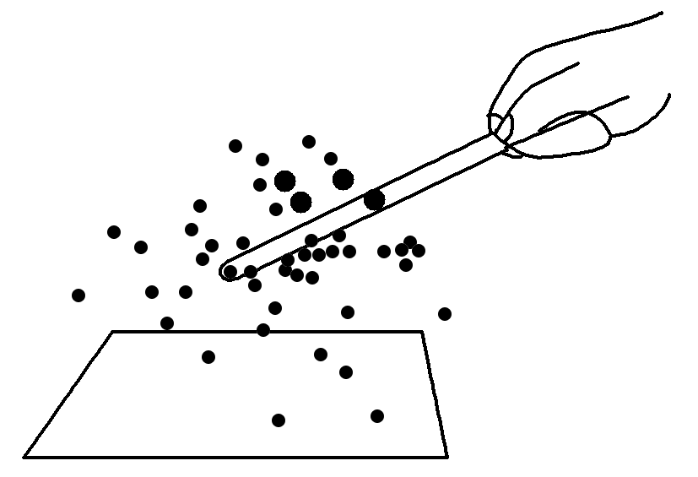
A．锡箔屑被吸引过程会因为获得电子而带负电
B．锡箔屑被吸引过程有减速过程
C．最后锡箔屑散开主要是因为碰撞导致
D．散开时锡箔屑带正电
【参考答案】 D
【名师解析】根据带电物体能够吸引轻小物体和三种起电方式可知，A项错误；锡箔由静止到运动是加速运动过程，B项错误；锡箔与玻璃棒接触带上与玻璃棒相同的正电，同种电荷相互排斥，锡箔散开，故C错误，D项正确。
17.如图所示，电力工作人员在几百万伏的高压线上进行带电作业，电工全身穿戴带电作业用屏蔽服，屏蔽服是用导电金属材料与纺织纤维混纺交织成布后再做成的服装，下列说法正确的是（ ）
A．采用金属材料编织的衣服目的是使衣服不易拉破
B．采用金属材料编织的衣服目的利用静电屏蔽
C．电工穿上屏蔽服后，使体内场强为零
D．电工穿上屏蔽服后，使体内电势为零
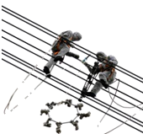
【参考答案】BC
【名师解析】屏蔽服作用是在穿用后，使处于高压电场中的人体外表面各部位形成一个等电势屏蔽面，从而防护人体免受高压电场及电磁波的危害．等电势面说明电势相等而不是等于0，等电势时电势差为0，屏蔽服内电场强度为0．所以选项BC正确，AD错误.
18.（2015·江苏）静电现象在自然界中普遍存在，我国早在西汉末年已有对静电现象的记载《春秋纬 考异邮》中有“玳瑁吸”之说，但下列不属于静电现象的是（ ）
A．梳过头发的塑料梳子吸起纸屑
B．带电小球移至不带电金属球附近，两者相互吸引
C．小线圈接近通电线圈过程中，小线圈中产生电流
D．从干燥的地毯走过，手碰到金属把手时有被电击的感觉
【参考答案】C
【名师解析】小线圈接近通电线圈过程中，小线圈中磁通量发生变化，小线圈中产生感应电流，属于电磁感应现象，即C不属于静电现象.

